T.C.
ULAŞTIRMA DENİZCİLİK VE HABERLEŞME BAKANLIĞI



ETİK KOMİSYONU
2017 YILI FAALİYET RAPORU

ARALIK 2017

İÇİNDEKİLER :

A- Ulaştırma, Denizcilik ve Haberleşme Bakanlığı’nın Görev, Misyon ve Vizyonu
B- Ulaştırma, Denizcilik ve Haberleşme Bakanlığı Örgüt Yapısı

C- Ulaştırma, Denizcilik ve Haberleşme Bakanlığı Teşkilat Şeması

Ç. Ulaştırma, Denizcilik ve Haberleşme Bakanlığı’nın
Bağlı ve İlgili/İlişkili Kuruluşları
D. Ulaştırma, Denizcilik ve Haberleşme Bakanlığı
Etik Komisyonu Başkanlığı’nın Kuruluşu, Üyeleri,
Başvuru Durumu ve Etik Sözleşmesi

E. Ulaştırma, Denizcilik ve Haberleşme Bakanlığı
“Etik Günü ve Haftası”nda Gerçekleştirilen Faaliyetler

ULAŞTIRMA, DENİZCİLİK VE HABERLEŞME BAKANLIĞI
ETİK KOMİSYONU BAŞKANLIĞI’NIN
2017 YILI FAALİYET RAPORU

A. ULAŞTIRMA, DENİZCİLİK VE HABERLEŞME BAKANLIĞI’NIN GÖREVLERİ; MİSYON VE VİZYONU
UDH Bakanlığı’nın görev, yetki ve sorumlulukları, 01/11/2011 tarihli ve 655 sayılı Ulaştırma, Denizcilik ve Haberleşme Bakanlığının Teşkilat ve Görevleri Hakkında Kanun Hükmünde Kararname ile belirlenmiş, ayrıca bazı özel kanunlarda da konularına münhasır görevler yer almıştır. Buna göre UDH Bakanlığı’nın görevleri şunlardır:
Ulaştırma, denizcilik, haberleşme ve posta iş ve hizmetlerinin geliştirilmesi, kurulması, kurdurulması, işletilmesi ve işlettirilmesi hususlarında, ilgili kurum ve kuruluşlarla koordinasyon içerisinde, milli politika, strateji ve hedefleri belirlemek ve uygulamak, gerektiğinde güncellemek.
Havacılık sanayi ve uzay teknolojilerinin geliştirilmesi, kurulması, kurdurulması, işletilmesi ve işlettirilmesi, havacılık sanayi ve uzay biliminin geliştirilmesi ile uzaya yönelik yeteneklerin kazanılması hususlarında ilgili kurum ve kuruluşlarla koordinasyon içerisinde, milli havacılık sanayi ve uzay teknolojileri ile uzay politika, strateji ve hedeflerini belirlemek ve uygulamak, gerektiğinde güncellemek.
Uzaya ilişkin ulusal egemenlik kapsamındaki hakların kullanımına karar vermek, bu hakların yönetimi ve kullandırılmasına yönelik usul ve esasları belirlemek ve bu haklarla ilgili ulusal yükümlülüklerin gereklerini yerine getirmek.
Ulaştırma ve denizcilik iş ve hizmetleriyle ilgili altyapı, şebeke, sistem ve hizmetleri ticari, ekonomik ve sosyal ihtiyaçlara, teknik gelişmelere uygun olarak planlamak, kurmak, kurdurmak, işletmek, işlettirmek ve geliştirmek.
Ulaştırma, denizcilik, haberleşme ve posta iş ve hizmetlerinin ekonomik, seri, elverişli, güvenli, kaliteli, çevreye kötü etkisi en az ve kamu yararını
gözetecek tarzda serbest, adil ve sürdürülebilir bir rekabet ortamında sunulmasını sağlamak.
Evrensel hizmet politikalarını ilgili kanunların hükümleri dahilinde ülkenin sosyal, kültürel, ekonomik ve teknolojik şartlarına göre belirlemek, evrensel

hizmetin yürütülmesini sağlayacak esasları tespit etmek, uygulanmasını takip etmek ve net maliyetiyle ilgili hesapları onaylamak.
Bilgi toplumu politika, hedef ve stratejileri çerçevesinde; ilgili kamu kurum ve kuruluşlarıyla gerekli işbirliği ve koordinasyonu sağlayarak e-Devlet hizmetlerinin kapsamı ve yürütülmesine ilişkin usul ve esasları belirlemek, bu hizmetlere ilişkin eylem planları yapmak, koordinasyon ve izleme faaliyetlerini yürütmek, gerekli düzenlemeleri yapmak ve bu kapsamda ilgili faaliyetleri koordine etmek.
Uydu ve hava araçları tasarım ve test merkezleri, uydu, fırlatma araç ve sistemleri, hava araçları simülatörler, uzay platformları dahil havacılık sanayi, uzay teknolojileri ve uzayla ilgili her türlü ürün, teknoloji, sistem, araç ve gereçleri yapmak, yaptırmak, kurmak, kurdurmak, işletmek, işlettirmek, geliştirmek ile bunların yurtiçinde tasarımı, üretimi, entegrasyonu ve gerekli testlerinin yapılmasını sağlamak amacıyla plan, proje ve çalışmalar yapmak, bu amacın gerçekleşmesini uygun teşviklerle desteklemek, bu teşviklere ilişkin usul ve esasları belirlemek, bu hususlarda ilgili ticari, sanayi ve eğitim kuruluşları ile kamu kurum ve kuruluşları arasında gerekli işbirliği ve koordinasyonu sağlamak.
Ulaştırma, denizcilik, haberleşme, posta, havacılık ve uzay teknolojileri iş ve hizmetlerinin gerektirdiği uluslararası ilişkileri yürütmek, anlaşmalar yapmak ve bu alanlarda uluslararası mevzuatın gerektirmesi halinde mevzuat uyumunu sağlamak.Mevzuatla Bakanlığa verilen diğer görev ve hizmetleri yapmak.
5018 sayılı Kamu Mali Yönetimi ve Kontrol Kanunu uyarınca hazırlanan, Bakanlığımızın, Kamu İç Kontrol Standartlarına Uyum Eylem Planı’nda yer alan; “İdarenin Misyonu ve Vizyonu yazılı olarak belirlenmeli, duyurulmalı ve personel tarafından benimsenmesi sağlanmalıdır.” İfadesi gereğince; 2014-2018 dönemini kapsayan Bakanlığımızın yeni stratejik planındaki Misyonu ve Vizyonu aşağıda belirtilmiştir;
Misyonumuz; Toplumun yaşam kalitesinin yükseltilmesine ve ülke kalkınmasına katkı sağlamak amacıyla; ulaştırma, denizcilik, haberleşme, uzay ve bilgi teknolojileri alanlarında dengeli, güvenli, ekonomik, erişilebilir, ekolojik yapıyı gözeten, sürdürülebilir, kaliteli hizmet verilmesini sağlamak ve denetlemek.
Vizyonumuz;Güvenle ulaştıran, hızla eriştiren, sevilen, şeffaf, başarı örneği olarak gösterilen bir kurum olmak.

B. ULAŞTIRMA, DENİZCİLİK VE HABERLEŞME BAKANLIĞI ÖRGÜT YAPISI

UDH Bakanlığı teşkilat şeması aşağıda gösterilmiştir. Bakanlık merkezi Ankara’da olup, teşkilat yapısı merkez teşkilatı ile 13 adet Bölge Müdürlüğü, 3 adet Deniz Dibi Tarama Başmühendisliği ve 71 adet Liman Başkalığından oluşmaktadır.

C. ULAŞTIRMA, DENİZCİLİK VE HABERLEŞME BAKANLIĞI TEŞKİLAT ŞEMASI

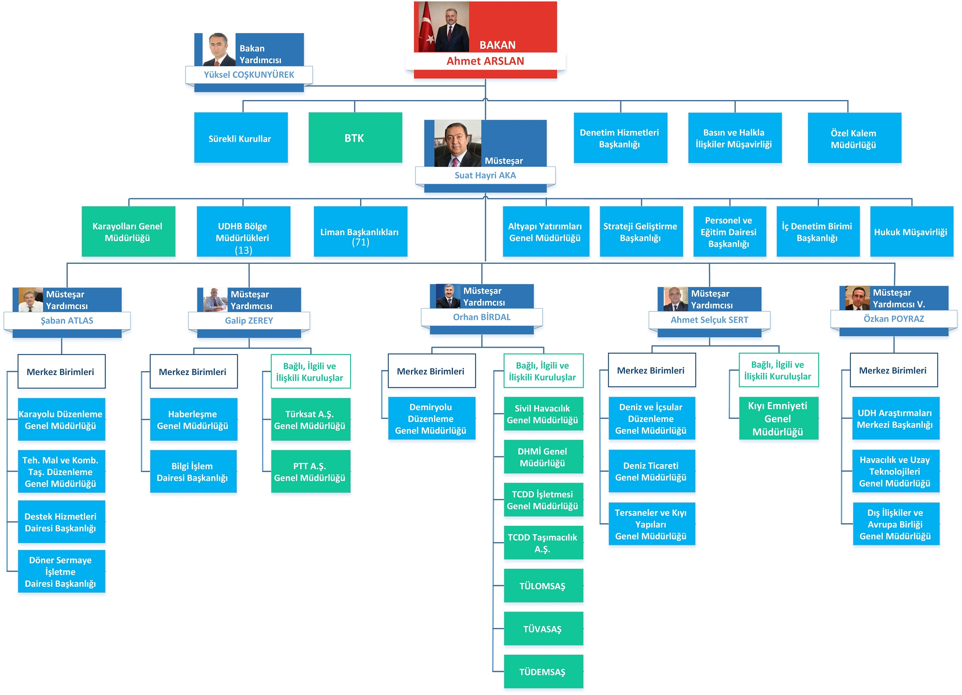

Ç. ULAŞTIRMA, DENİZCİLİK VE HABERLEŞME BAKANLIĞI’NIN BAĞLI VE İLGİLİ/İLİŞKİLİ KURULUŞLARI

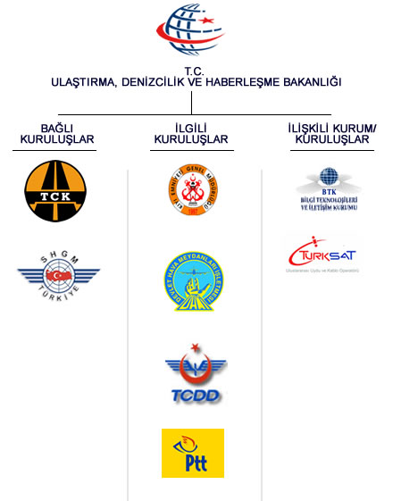

D. ULAŞTIRMA, DENİZCİLİK VE HABERLEŞME BAKANLIĞI ETİK KOMİSYONU BAŞKANLIĞI’NIN KURULUŞU, ÜYELERİ, BAŞVURU DURUMU VE ETİK SÖZLEŞMESİ
5176 Sayılı Kanuna dayanılarak çıkarılan ve 13.04.2005 tarihinde yürürlüğe giren “Kamu Görevlileri Etik Davranış İlkeleri ile Başvuru Usul ve Esasları Hakkında Yönetmelik”in, 29’ncu maddesi gereğince kurum ve kuruluşlarda etik kültürünü yerleştirmek ve geliştirmek, etik uygulamaları değerlendirmek ve karşılaşılan etik sorunlarla ilgili olarak tavsiyelerde bulunmak üzere, Bakanlığımız Etik Komisyonu kurulmuştur.
Etik Komisyonumuz, Yönetmeliğin 29. Maddesi çerçevesinde çeşitli nedenlerle görevlerinden ayrılmaları sebebiyle Bakanlık Makamının 31.10.2016 tarih ve 80956 sayılı Olur’larıyla yeniden teşkil edilmiştir.

Bakanlığımız Etik Komisyonu Başkan ve Üyeleri;
-Şaban ATLAS (Müsteşar Yardımcısı ) : Başkan
-Mutlu KARACA AYBAR (İç Denetim Birimi Başkan) : Üye
-Salih YILDIRIM (Daire Başkanı V.) : Üye
-Cafer ÇELİK (Daire Başkanı V. ) : Üye

2017 yılında komisyonumuzun etik@ubak.gov.tr mail adresine toplam 21 adet dilekçe başvurusu olmuştur. Gelen başvurular ilgili kurumlarca incelenerek yapılan işlemlerle ilgili cevaplanmıştır. Söz konusu dilekçelerin ilgili kuruluşlara göre dağılımı aşağıda sunulmuştur.

İlgili Kurum/Kuruluş/Birim | Toplam | Sonuçlanan | Cevap Bekleyen
Karayolu Düzenleme Gen. Müdürlüğü | 5 | 5 | 0
Posta ve Telgraf Teşkilatı A.Ş. | 2 | 2 | 0
İzmir III. Bölge Müdürlüğü | 1 | 1 | 0
Karayolları Genel Müdürlüğü | 1 | 1 | 0
Haberleşme Genel Müdürlüğü | 2 | 2 | 0
Alt Yapı Yatırımları Genel Müdürlüğü (Kamulaştırma D. Bşk.) | 3 | 3 | 0
DHMİ Genel Müdürlüğü | 3 | 3 | 0
BTK | 1 | 1 | 0
Sakarya Valiliği(İl Mah. İd. Md.) | 1 | 1 | 0
TÜRKSAT A.Ş. Gen. Md. | 1 | 1 | 0
Ulaştırma Spor Kulübü | 1 | 1 | 0
T O P L A M | 21 | 21 | 0

ULAŞTIRMA DENİZCİLİK VE HABERLEŞME BAKANLIĞI
Etik Komisyonu Çalışmaları ve 2016 – 2017 Yılı Başvurular
( BİLGİ NOTU)

Bakanlığımız Etik Komisyonu Sekretaryası olarak; Etik Web ve Bakanlığımız BİMER Web sayfaları üzerinden, Haziran-2016 ve Mayıs-2017 tarihleri arası 16 adet Şikayet, Bilgi ve Belge talepleri ile çeşitli konularda yardım dilekçesi ve bildirimler Başkanlığımız tarafından incelenmiş talepler doğrultusunda gerekli Birim ve Genel Müdürlüklere ulaştırılmıştır.

Her yıl 25 – 31 Mayıs Etik Haftası olarak kutlanmaktadır.

2016 – 2017 Yılı Etik Komisyonuna Gelen Şikayet ve Talepler;

Başkanlığımız tarafından vatandaşlardan gelen şikayet, bilgi ve belge istemlerinin incelenmesi sonucu; Bakanlığımız Karayolları Genel Müdürlüğü birimleri, Karayolu Düzenleme Genel Müdürlüğü birimleri, Haberleşme Genel Müdürlüğü alt birimleri ve Altyapı Yatırımları Genel Müdürlüğüne bağlı birimlerine iletilerek, Vatandaşlarımızın şikayet ve sıkıntıları doğrultusunda bilgilendirilmesine yardımcı olunmuştur.

2017 yılı Etik Haftası dolayısıyla Bakanlığımız Etik Eğitmeni Oğuzhan GÖKALP’ in sunumu ile yapılacak olan eğitim ve bilgilendirme toplantısının 30 Mayıs 2017 tarihinde saat 10:00’ da E Blok Konferans Salonunda tüm personelimizin katılımının sağlanarak yapılması düşünülmektedir.

Kamu görevlileri etik sözleşmesi

“Kamu hizmetinin her türlü özel çıkarın üzerinde olduğu ve kamu görevlisinin halkın hizmetinde bulunduğu bilinç ve anlayışıyla;
* Halkın günlük yaşamını kolaylaştırmak, ihtiyaçlarını en etkin, hızlı ve verimli biçimde karşılamak, hizmet kalitesini yükseltmek ve toplumun memnuniyetini artırmak için çalışmayı,
* Görevimi insan haklarına saygı, saydamlık, katılımcılık, dürüstlük, hesap verilebilirlik, kamu yararını gözetme ve hukukun üstünlüğü ilkeleri doğrultusunda yerine getirmeyi,
* Dil, din, felsefi inanç, siyasi düşünce, ırk, yaş, bedensel engelli ve cinsiyet ayrımı yapmadan, fırsat eşitliğini engelleyici davranış ve uygulamalara meydan vermeden tarafsızlık içerisinde hizmet gereklerine uygun davranmayı,
* Görevimi, görevle ilişkisi bulunan hiçbir gerçek veya tüzel kişiden hediye almadan, maddi ve manevi fayda veya bu nitelikte herhangi bir çıkar sağlamadan, herhangi bir özel menfaat beklentisi içinde olmadan yerine getirmeyi,
* Kamu malları ve kaynaklarını kamusal amaçlar ve hizmet gerekleri dışında kullanmamayı ve kullandırmamayı, bu mal ve kaynakları israf etmemeyi,
* Kişilerin dilekçe, bilgi edinme, şikayet ve dava açma haklarına saygılı davranmayı, hizmetten yararlananlara, çalışma arkadaşlarıma ve diğer muhataplarıma karşı ilgili, nazik, ölçülü ve saygılı hareket etmeyi,
* Kamu Görevlileri Etik Kurulu’nca hazırlanan yönetmeliklerle belirlenen etik davranış ilke ve değerlerine bağlı olarak görev yapmayı ve hizmet sunmayı taahhüt ederim”.

E. ULAŞTIRMA, DENİZCİLİK VE HABERLEŞME BAKANLIĞI “ETİK GÜNÜ VE HAFTASI”NDA GERÇEKLEŞTİRİLEN FAALİYETLER

- Hem Kurum görevlisi, hem görevin kendisi, hem içinde görev yapılan Kurum bütünlüğünün, dürüstlüğünün ve itibarının korunması amacıyla seçilmiş ve atanmışların rehber olarak edindiği; 1- İletişim, 2- Kendini sınırlandırma, 3- Kamu yararı, 4- Şeffaflık, 5- Adil davranma, 6- Hesap verebilirlilik, temel ilkelerini Kurumumuz çalışanları ile paylaşmış genelgelerle desteklenmiştir.
- Mevcut çalışan tüm personel Kamu görevlileri etik sözleşmesini imzalamıştır.
- 25 Mayıs- 01 Haziran Etik Haftası kapsamında, Bakanlığımız kampüs alanı çevresinde afiş ve resimlerle konuya dikkat çekilmiştir.
-18-19 Ekim tarihleri arasında Kamu Görevlileri Etik Kurulunun düzenlediği “Yolsuzluğun Önlenmesi ve Eğitim Teşviki” isimli projenin Kapanış Konferansına Komisyon Başkanı, Üye ve Eğitimci olarak toplantıya katılım sağlanmıştır.
-30 Mayıs günü Bakanlığımız üst düzey yöneticilerinin, Etik Komisyon Başkan ve üyelerinin ayrıca; Bakanlık personelinin katıldığı, İç Denetçi Oğuzhan GÖKALP tarafından sunumu yapılan “Kamuda Etik Kültürü Konferansı” düzenlenmiştir.
- 2017 yılı içerisinde, gerek etik@ubak.gov.tr adresinden, gerekse posta yolu ile Bakanlığımıza gelen 21 adet başvuru incelenmiş bilgi, talep ve şikayetler konuları bakımından değerlendirilerek; ilgili birim ve Genel Müdürlüklerle irtibat kurularak yazışmalar ve bildirimler yapılmıştır. Kurum içi veyahut Kurum dışı şahıslardan gelen sıkıntı ve beklentiler hususunda yardımcı olunmuştur.

Şaban ATLAS
Müsteşar Yardımcısı
Etik Komisyonu Başkanı

